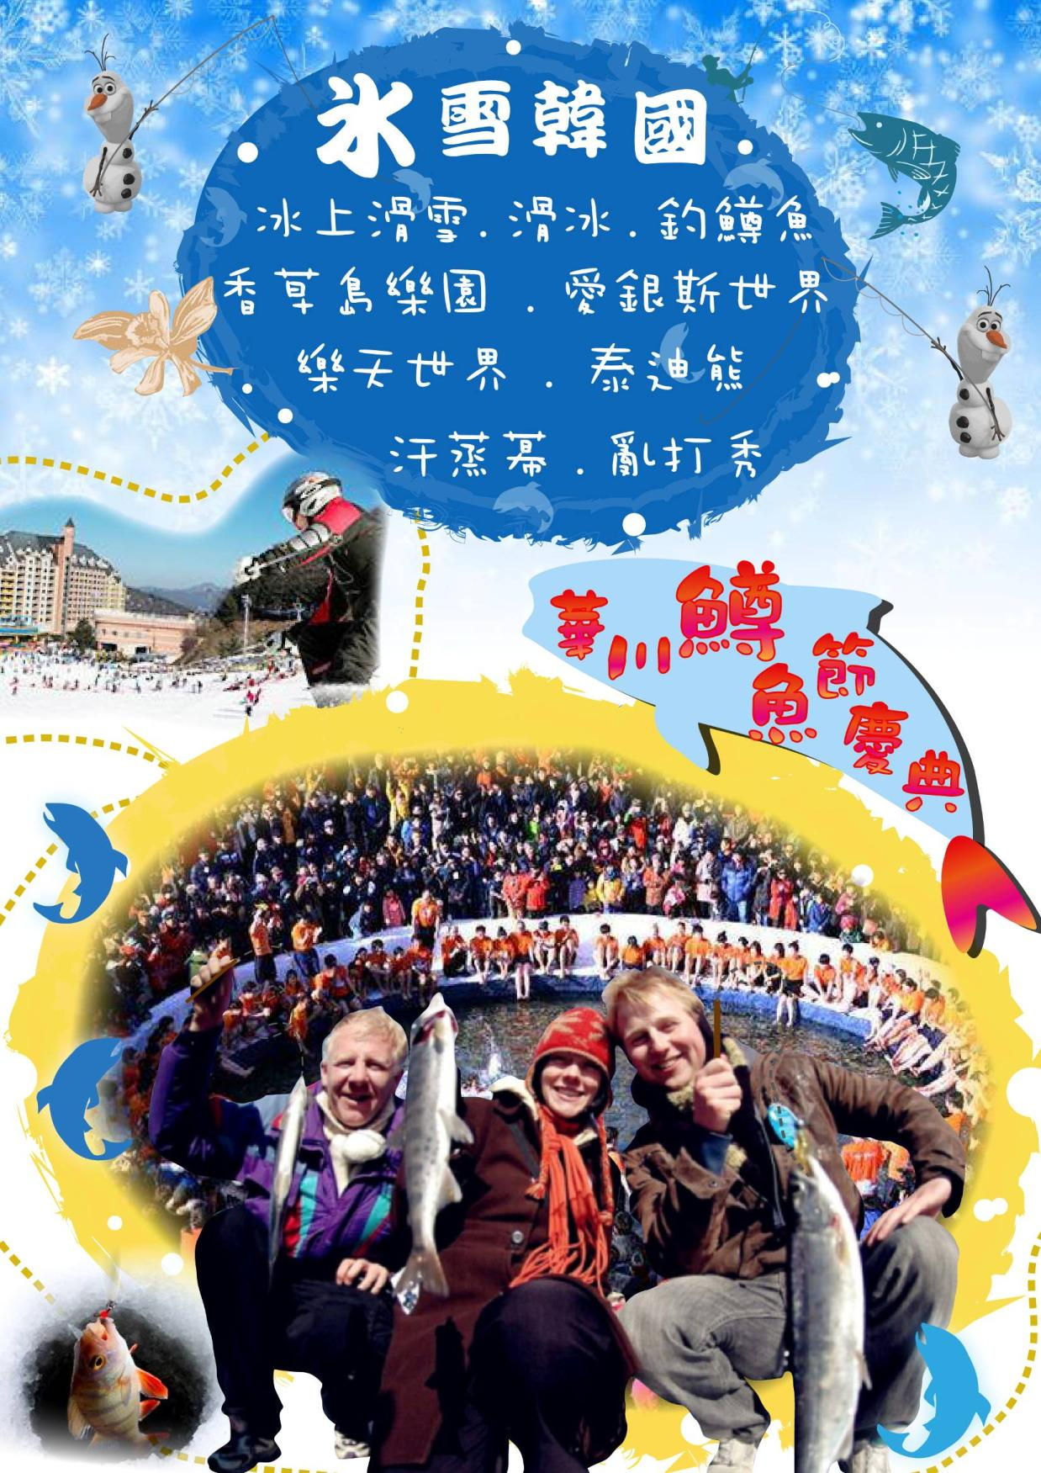

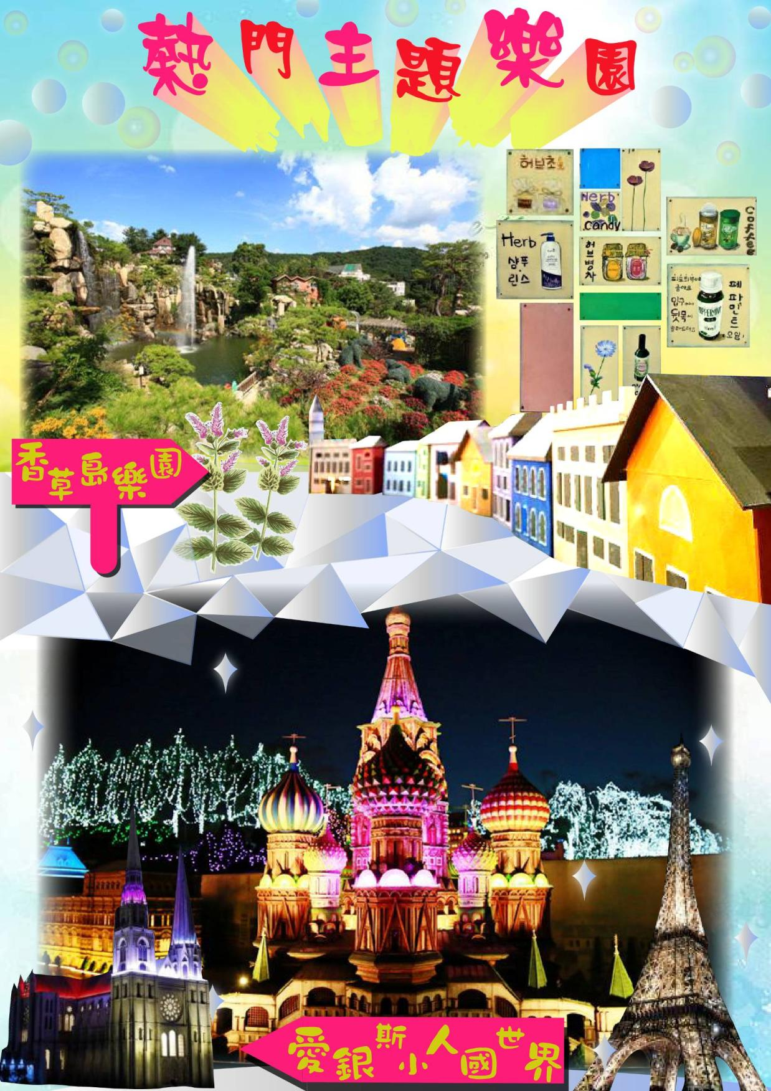

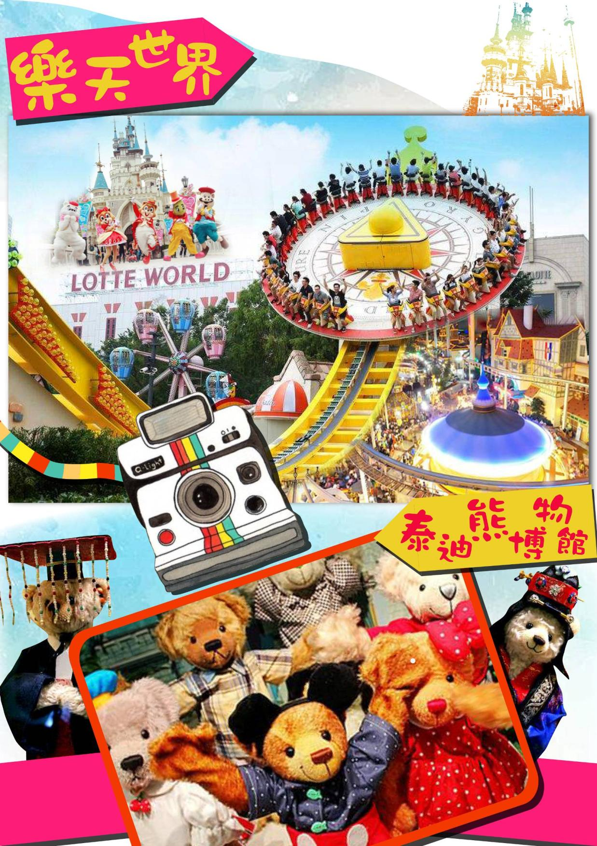

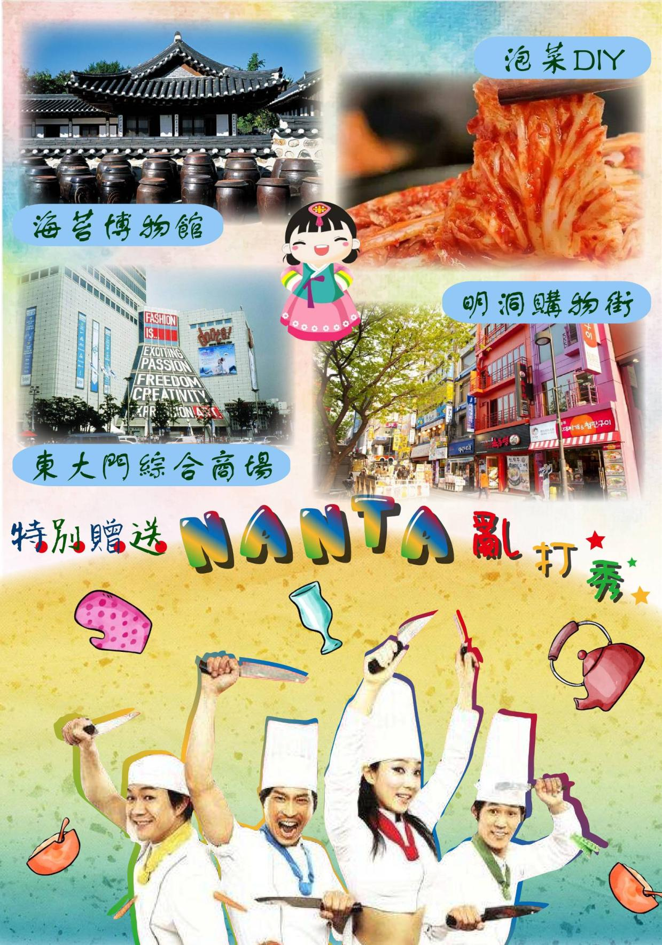

|  |  |  |  |  |  |  |  |  |  |  |  |
| --- | --- | --- | --- | --- | --- | --- | --- | --- | --- | --- | --- |
| 參考航班：桃園/仁川 CX420 1710/2040  仁川/桃園 CX421 0920/1105 | | | | | | | | | | | |
| 1. **桃園(桃園國際機場) / 仁川永宗國際機場 / 韓劇【雅典娜】拍攝地－仁川跨海大橋(行車經過)** | | | | | | | | | | | |
| 懷抱著對北方國度－韓國的憧憬，搭機抵達韓國最新**【仁川永宗國際機場】**。【仁川跨海大橋】仁川大橋市連接仁川國際機場、永宗島、松島國際都市的雙向6線道的雙層橋樑，全長21.38km，是韓國最大、最長的橋樑；為連續劇"雅典娜 - 戰爭女神"拍攝地。隨後由專人專車帶您前往飯店入住休息，為明天起一連串精采的行程做好準備!!  sel06cxmar13-D1 | | | | | | | | | | | |
| 早餐：X | | | | 午餐： X | | | | | | 晚餐：機上精緻餐食 | |
| 住宿：仁川 ROYAL EMPORIUM或 仁川GOLDEN 或仁川G 或仁川STAY 或仁川CHOYANG 或仁川SEASTAR 或仁川 PREMIERS 或仁川DIAMOND 或坡州GOLDEN HILL 或水原KOREA 或水原SILKROAD 或水原CENTRAL PLAZA HOTEL 或水原 AMOUR & SYMPHONY 或同級 | | | | | | | | | | | |
| 1. **體驗冬季慶典～華川鱒魚節慶典 (釣鱒魚、烤鱒魚、滑雪橇、全球最大室內冰雕廣場) / 韓劇我的維納斯 (Oh My Venus)拍攝地～抱川香草島樂園** | | | | | | | | | | | |
| **【華川山川鱒魚冰雪節】**有兩萬七千人口的華川郡位於江原道西北邊，離仁川機場車程約兩小時，離襄陽機場距離一個半小時車程。壯麗的高山環繞，完全無汙染的清淨一級水質水量豐富為自豪，且毫無人為開發的森林岩石及河川完好保存，享盡古代的自然景觀。在四季美景不同的韓國，華川比其他地區更能強烈感受炎熱夏日與寒冷冬季的變化。  此外，‘雪中滑雪橇體驗’、‘冰上滑雪橇’、‘有舵雪橇’以及‘冰火車’等與冰雪有關的活動項目應有盡有。還有‘赤手捕魚’體驗活動也是很有趣的，是指從位於冰上廣場的裝滿山鱒魚的大型水池裡徒手捕捉山鱒魚的活動項目。為了更好的享受冰彫節給您帶來的樂趣，創作雪橇比賽也是不可錯過的。這項活動給您提供了一個構思設計並親手製作世上獨一無二的雪橇。華川是江原道自然環境最怡人的地區之一，在華川舉辦的『山鱒魚冰雕節』也是冬季藝術節中最有趣，最浪漫的藝術節。讓我們一起去雪的世界享受冬季冰彫節的華麗與浪漫吧！！  **※預計日期2019/01/05～2019/01/27，華川鱒魚節慶典結束後，以其他冰釣場所替代至冰釣慶典期間結束。**  **【香草島樂園】**於1998年10月在抱川市新北面三政里開始營業，如今已發展為佔地13萬坪、採地中海風，以「生活裡的香草」為主題的觀光農場。園內設有DIY體驗場、香草博物館、芳療中心、香草餐廳、香草烤排骨、香草麵包店，以及販售香草相關商品的香草商店等。 香草島樂園全年無休，一年四季都能看到各種地中海香草，並透過五感體驗享受身心靈的休息。此外，每個月也會舉辦不同活動，週末在威尼斯村的戶外表演場還會進行各種精彩的免費文化表演。  「香草島樂園」是不少韓劇、韓綜會來取景的熱門景點喔，例如：Running Man、神話放送、超人回來了、我們結婚了、製作人、海德哲基爾與我、我的維納斯(Oh My Venus)…等。  **※備註：冰釣、滑冰會受到天氣氣候的影響，此行程會根據天氣變化進行調整，如無法進行，將以四季滑雪盆http://www.gp4s.co.kr/作為替代，請見諒！**  加平雪橇場一年四季都可使用。大部分雪橇場當自然雪融化時就撒人工雪，但這裡由於坡道上鋪了人工草坪，加之地理上背靠太陽，因此雪不易融化。開放時間也處長了近一個月，直到冬天快結束時仍可在自然雪上享受雪橇之樂。  ※加平雪橇場有成人用和兒童兩種坡道。由於安裝了“水平步行機”，客人們只要拿著雪橇站在其上，就可以直達坡道的出發點，對玩雪橇十分方便。  ※冰釣場注意事項 : 冰釣場本身在結冰的河川上進行遊玩活動，請各位貴賓穿著防滑鞋，如球鞋或橡膠鞋，皮鞋及高跟鞋不適宜，避免因結冰的表面濕滑而導致滑倒受傷。  **※備註：如遇冰釣場還未開放，則以四季雪盆場替代。如遇冰釣結束，則以其他冰釣場替代或以四季雪盆場替代。**  **冰雪韓國D1-3S** | | | | | | | | | | | |
| 早餐：精緻早餐 | | | 午餐：豬肉+魷魚壽喜燒+季節小菜 | | | | | 晚餐：韓式香菇火鍋+季節小菜 | | | |
| 住宿：仁川 ROYAL EMPORIUM 或仁川GOLDEN 或仁川G 或仁川STAY 或仁川CHOYANG 或仁川SEASTAR 或仁川 PREMIERS 或仁川DIAMOND 或坡州GOLDEN HILL 或水原KOREA 或水原SILKROAD 或水原CENTRAL PLAZA HOTEL 或水原 AMOUR & SYMPHONY 或同級 | | | | | | | | | | | |
| 1. **超人氣滑雪場體驗滑雪 (滑雪樂.堆雪人.打雪杖)(含雪場門票+提供雪鞋+雪杖+雪橇或雪盆使用二選一，不含纜車、雪衣雪褲、雪鏡及安全帽) / 愛銀斯小人國世界** | | | | | | | | | | | |
| **【滑雪場】**開始學習滑雪囉!!本公司提供雪具、雪鞋+雪杖+雪橇或雪盆二選一，不含纜車、雪衣雪褲、雪鏡及安全帽，讓我們在導遊的指導之下由穿雪鞋開始到練習走路煞車，跌倒，滑行，讓您嘗試一下前所未有的滑雪之樂，如果滑累了您還可在此堆雪人或是和大打雪仗也是一種不同的感受。讓您在短時間內掌握滑雪的竅門，盡情享受無拘無束奔放的滑雪樂趣，也逐漸體會到滑雪之速度快感，當中您會有前所未有的不同體驗！滑雪場內共有滑雪道，坡度各異，分5~35度的傾斜度，滿足初學者及高級滑雪愛好者不同的需求。為初學者設計的黃色路線是國內首創具穩定傾斜度的滑雪道、極具安全性，是初學者學習滑雪的理想之地。  ※滑雪場注意事項:旅客需著雪衣雪褲，方可進入滑雪場場地，故請自備，若無雪衣雪褲者，可自費租借雪衣褲／(套)，韓幣20,000元。  ※(若因氣候因素滑雪場未開放使用,則改為熊津PLAYDOCY娛樂城室內滑雪場（含雪盆+電扶梯）「雪衣請自費(亦可自帶)  滑雪場注意事項：  1：享受滑雪樂趣的同時，請務必聽從指導員(導遊)的指導，並注意安全。  2：滑雪場行程請貴賓攜帶禦寒衣物並穿著球鞋。冬季韓國冰天雪地，小心路滑，請穿著防滑鞋，如球鞋或橡膠鞋，皮鞋及高跟鞋不適宜，滑雪時請穿著防水的褲子及防水外套或防水手套，以防您在滑倒衣服溼了受寒，也依滑雪場規定是否自行自費租借雪衣、雪褲、護目鏡及購買手套。  滑雪場貼心小叮嚀 : 滑雪活動本身具備一定風險，在參與旅遊行程內之滑雪活動時，建議您衡量自身身體狀況及滑雪技能、並依照導遊及工作人員之指導、及滑雪場之安全規定，進行滑雪活動，以維護您與他人安全。如於活動操作上有任何疑問或需要協助之處，請隨時求助於導遊及工作人員或滑雪場工作人員。  **【愛銀斯小人國世界】**在世界首屈一指的微縮模型主題公園Aiinsworld內將舉行世界夜景Lumilaluce新一季活動。每當夜晚時分，世界建築物的微縮模型將與華麗雄壯的燈光表演接軌，奉上裝點夜空的美麗夜景。位於京畿道富川的愛銀斯世界是一個以展示微縮世界建築模型而聞名的主題公園。在1萬8000多坪的空間內，展出有聯合國教科文組織指定的文化遺產和7大不可思議等世界25個國家68個知名建築物，還有露天舞臺、仿真館和紀念品館等配套設施。展出的世界著名建築物劃分爲歐洲地帶、亞洲地帶、韓國地帶等共12個地帶，以便於遊客進行參觀。愛銀斯世界的一大特點是整個公園建築物都設置在較高的位置，能使遊客最大程度地感受身臨其境的效果。此外，公園還配設有好萊塢電影照明系統，以便夜晚前來參觀的遊客也可以拍出漂亮的照片。在世界夜景奇幻光慶典上，彷彿在實際建築物和街道上點亮照明般，模型內部、外部、周邊和景觀等同時變明亮。在白天空空的紐約時代廣場街道模型中，代替忙碌奔波的人們，注入五色燈光；在埃菲爾鐵塔，燈光秀的燈光射入自由女神像和歌劇院，在旁邊的湖水中，相同外形的反射體形成對稱，可以欣賞到湖水盪漾的場景。除夜景外，還可以享受現場表演、魔術表演，品嚐各國美食，可以感覺到彷彿在短短一天內周遊了世界。  冰雪韓國D3-3S | | | | | | | | | | | |
| 早餐：精緻早餐 | | | 午餐：方便滑雪～敬請自理 | | | | 晚餐：紅班長馬鈴薯燉豬骨湯+季節小菜 | | | | |
| 住宿：仁川 ROYAL EMPORIUM 或仁川GOLDEN 或仁川G 或仁川STAY 或仁川CHOYANG 或仁川SEASTAR 或仁川 PREMIERS 或仁川DIAMOND 或坡州GOLDEN HILL 或水原KOREA 或水原SILKROAD 或水原CENTRAL PLAZA HOTEL 或水原 AMOUR & SYMPHONY 或同級 | | | | | | | | | | | |
| 1. **韓國文化體驗 / 人蔘專賣店 / 時尚彩妝店 (贈送精美禮品) / 明洞商圈 / 泰迪熊博物館 (贈送泰迪熊紀念品) / 特別贈送世界聞名～韓國亂打秀 (價值USD45)** | | | | | | | | | | | |
| **【韓國文化體驗 (人蔘牛奶+泡菜製作+韓服寫真+海苔博物館)】**由韓國專業道地的老師，講解說明泡菜的製作過程，從白菜及備料的挑選、醃料的製作，接著在講師的帶領下，一步一步的完成《體驗泡菜DIY》；也可品嚐由高麗人蔘製成《人蔘牛奶汁》一人一杯讓您達成養顏美容與身體康健之療效。另外安排《韓國傳統服飾體驗》全團貴賓均將成為今天的最佳男女主角，換上古代傳統的韓服，您可拿著相機隨意拍攝，愉快的捕捉美麗的倩影。【海苔博物館】介紹海苔的製造過程及營養價值，並可以吃到剛剛製作好的海苔成品。  **【韓國的國寶~人蔘專賣店】**被譽為東方靈草靈物的〝高麗人蔘〞,其養身治病的功效在韓國和中國民間廣為流傳,因韓國具有人蔘生長最佳地理氣候條件，因此賦予地位之高的~高麗人蔘之名。  **【時尚彩妝店】**～相信愛美的女性朋友們ㄧ定可以在這裡挑選到最新款、最HITO的彩妝品及保養品，讓辛苦的上班族及學生族群在忙碌生活中，ㄧ樣可以打造出時尚美妝，讓您永遠跟上時代潮流尖端。  **【明洞購物街】**整個韓國流行指標的代表地區，舉凡國內外知名品牌服飾、運動用品、流行文具雜貨等當年度最新流行時尚商品均可在這裡購買到。明洞的魅力，絕對令您難以招架，是個購物天堂。穿梭在巷內街角，韓國國民美食的香氣陣陣撲鼻，無論是老牌知名餐廳或是美味小餐館，都在誘惑著您速速入內大快朵頤一番。  **【泰迪熊博物館】**2016年開幕，世界上第一個由泰迪熊組成的野生動物和海洋動物，花鳥，並全部由製作動物標本展出的新概念主題公園是。無論是大人或小朋友，都很難抗拒這一個充滿童趣與歡樂的世界。這裡除了許多可愛的泰迪熊之外，還增加了許多可愛的動物，例如：大象、老虎、熊貓、長頸鹿等等，這些可愛的絨毛娃娃共組一個無牢籠的可愛動物園，無論是凶猛的老虎、鱷魚，或是可愛的小綿羊、小白兔，遊客都可以近距離的觸摸和拍照。  **註：贈送泰迪熊玩偶一隻，以當地實物為主。**  **特別贈送【亂打秀NANTA】**“亂打”是以韓國傳統的事物遊戲（韓國傳統打擊樂）節奏為題材製作成戲劇的作品，是韓國首出沒有任何台詞，僅以節奏和拍子組成的戲劇。把韓國事物遊戲的節奏與西方的表演方式結合在一起的這部作品是以大型廚房為背景，以各種廚房用具，即是鍋子、平底鍋、碟子等之類的器具來進行演奏。為了完美的表達事物遊戲節奏所擁有的爆發力，這出戲將重點放在表達力量及速度上，因而整體上除了節奏和拍子非常輕快之外，劇情結構也很充實，無論男女老少都會喜愛。  **註：如遇休館改以HERO魔幻彩繪秀替代。** | | | | | | | | | | | |
| 早餐：精緻早餐 | | 午餐：喜園私房菜~金色炸醬麵+香酥雙色蝦(每人一隻蝦) +季節小菜 | | | | | | | 晚餐：【TOKK】DIY辣炒年糕+起司鍋 | | |
| 住宿：首爾市區九老新羅STAY商務飯店 或NEW V 商務飯店 或CITADINES 商務飯店 或同級 | | | | | | | | | | | |
| 1. **保肝專賣店 / 土產店 / SM DUTYFREE免稅店 / 東大門綜合商場《韓國最大露天市場》/ 韓式傳統汗蒸幕 / 《世界最大室內遊樂園》樂天世界 (含門票+自由券)** | | | | | | | | | | | |
| 國寶**【保肝專賣店】**～經韓國肝病研究所羅天秀博士精心研究，用高低分子分離方法，選取了對肝病機能有保健及醫療作用的高分子多糖體，命名為HD-1。HD-1能將人體內有害物質或低分子物質吸收並將排出體外，藉此減少肝臟負擔，提高肝臟再生及肝機能的效果。  **【土產店】**可選購韓國最為著名的泡菜及海苔等當地名產來饋贈親朋好友。  **【SM DUTYFREE免稅店】**您可盡情在此採購優質免稅商品。  **【東大門綜合商場】**東大門最早是以首爾以外的其它城市的商人為對象，做大量的批發，所以價格比較便宜，但現今，這裡已是著名的觀光景點，每棟大樓，層層皆有新奇流行之物，所以光是鎖定一棟，都足以讓你逛到腳酸，喜愛採買的您，這兒可是聖地啊!!!  **【韓式傳統汗蒸幕】**韓國最具代表性的傳統蒸氣浴，是利用紅外線反射原理加溫使人流汗，是一種強調高熱的物理治療法，人體會大量排汗，這時體內代謝的雜質也會隨之排出，有效促進血液循環、新陳代謝、養顏美容，尤其對除去皮膚中的角質及脂肪及皮膚美容都有很大的功效。  【使用汗蒸幕的美容秘訣】 1.在汗蒸幕房內，最好隨時用冷的濕毛巾鎮定並保持肌膚水份。 2.口渴的時候喝水比喝飲料好。 3.排汗的時候若塗抹肌膚美容鹽等產品，能幫助肌膚更有效排出廢物且更細緻光滑。 4.汗蒸幕結束後敷上面膜，能讓張開的毛孔更快吸收有效成份，同時也具有安定肌膚的效果。  【汗蒸幕的注意事項】 汗蒸幕和熱療室均有將體內的廢物通過汗液排出體外，並促進新陳代謝等功效。但高、低血壓患者、心臟病患者以及飲酒人士須謹慎，因長期暴露於高溫下容易使血壓上升、體力下降，導致疲勞加劇。  **【樂天世界LOTTE WORLD】**位於首爾市內的世界級主題樂園，充滿冒險與神秘的樂天世界是一個無所不包的神奇世界，主要由室內的探險世界與室外的魔幻島組成。其中，探險世界作為世界上超大規模的最有名室內主題公園，以“地球村”為主題進行設計建造。園區內遍布40多項驚險刺激的尖端遊樂設施，每日的花車大遊行、舞台秀、激光秀等各種大小型表演讓人應接不暇。室外的魔幻島位於石村湖水中央，並以魔幻城堡為中心，在各種充滿異國風情的建築之中，有著如礦山車亞特蘭提斯、新高空鞦韆、70米自由落體等受年輕人歡迎的大型人氣遊樂設施。這裏不僅是《天國的階梯》、《浪漫滿屋》等經典韓劇的拍攝地，還擁有韓國最大的室內滑冰場(需自費參加)、新概念民俗博物館及3D視覺美術館、美食街等等。還有揉合自然及尖端科技表演等，五光十色的迪士尼世界讓人回味無窮。炫動韓國之旅，怎能錯過充滿驚喜和歡樂的樂天世界。  冰雪韓國D5-3S | | | | | | | | | | | |
| 早餐：精緻早餐 | 午餐：養身人蔘雞+長壽麵線+泡菜 | | | | | 晚餐：【善良的小豬】燒肉食放題~牛﹑豬﹑鴨﹑海鮮﹑燒烤總匯自助餐+飲料無限暢飲(酒精類除外) | | | | | |
| 住宿：首爾市區九老新羅STAY商務飯店 或NEW V 商務飯店 或CITADINES 商務飯店 或同級 | | | | | | | | | | | |
| 1. **仁川(永宗國際機場) / 桃園(中正桃園國際機場)** | | | | | | | | | | | |
| 早上前往仁川永宗國際機場，辦理出境手續後，搭乘豪華客機飛返桃園國際機場，團員們互道珍重再見後，平平安安、快快樂樂地歸向闊別多日的家園，結束這次愉快的韓國六日之旅。 | | | | | | | | | | | |
| 早餐：機上精緻餐食 | | | | | 午餐：SWEET HOME | | | | | |  |

**以上行程的交通住宿及旅遊景點盡量忠於原行程，但有時會因飯店確認級班機時間之故，行程順序會前後更動會互換觀光景點或住宿地區順序調整。若遇特殊型況，如交通阻塞、觀光景點休假、住宿飯店調整、班機時間調整或其他不可抗力之因素，行程安排以當地為主。情非得已，懇請諒解，並請於報名時特別留意!!**

**🙗行程注意事項🙖**  
**※**本團體機票限團去團回，不得脫隊或延回，機票一經開出，不得退票、改期。若出發後於行程中途脫隊，視同自願放棄行程恕不退費。  
**※**護照正本(效期出發日起六個月以上)，台灣護照觀光停留90天免簽證。本行程所載之護照、簽證相關規定，對象均為持中華民國護照之旅客，若貴賓持他國護照，請先自行查明相關規定，報名時並請告知您的服務人員。

**※**役齡男子尚未履行兵役義務者，請於出境前先辦妥出境核准手續。  
**※**本優惠行程僅適用本國人 (需持有中華民國護照及臺胞簽證)參團有效；非本國籍之旅客，每人須補收新台幣$5000元非優惠價差。

**※**為考量旅客自身之旅遊安全並顧及同團其它團員之旅遊權益，年滿70以上及行動不便者之貴賓須有同行家人或友人，方始接受報名，不便之處，尚祈鑑諒。  
**※**若貴賓您是持【外國護照】進入韓國【首爾/清州/釜山/濟州】，外站有規定回程時機場櫃台會要求看台灣至該國的回程機票證明或外國人在台灣的居留證；請各位貴賓務必於出國前事前準備好，以防回程辦CHECK時所需。  
**※**韓國2012年最新入境規定：來自韓國觀光公社公告：韓國法務部公告:自2012年01月01日起年滿17歲以上的外國旅客入境韓國時,需留下《雙手食指指紋及臉部照片資料》。  
**※**敬請注意：近期韓國外站航空公司抓團體行李超重非常嚴格，會要求每位貴賓個別辦理CHECK IN 掛行李，每位貴賓行李不可超過3０公斤，手提10公斤，若超重者，會要求現場補足超重費用（超重費需由各位貴賓自行支付）特此提醒貴賓。   
**※**韓國海關退稅說明 ：(以下退稅僅供參考，實際操作方式請依照各機場規定為主)  
韓國退稅可分為八個公司系統：Global Blue(藍色)、GLOBAL TAX FREE(橘色)、Easy Tax Refund(紅橘)、CubeRefund(藍綠)、EASY TAX FREE(藍綠)、eTAX FREE(紅)、KT TAX FREE(紅)、SJ TAX FREE(紅)等。(網址: http://big5chinese.visitkorea.or.kr/cht/SH/SH_CH_7_1_2.jsp)  
A.可手提上飛機：退稅的物品，非化妝品類的可手提上飛機。例如 衣服、鞋子、包包類，將物品手提進關。  
B.不可手提上飛機：如果物品化妝品類或不可手提的，請將退稅的東西整理成一個行李箱，請在團體掛行李前，告知導遊、領隊，此行李箱有退稅的物品。  
**※**如遇客人臨時取消出團，必須於出團前至少45天告知，若超過期限，須依航空公司規定補收開票之票價差，為確保品質，每團名額有限，故本公司保有接單及付款方式受理與否之權利。  
**※**本行程最低出團為16人以上(含)，最多為38人以下(含)，台灣地區將派遣合格領隊隨行服務。  
**※**行程中所包含的行程若客人不參加，則視為自動棄權，恕無法退費。   
**※**購物站：人蔘，益肝寶，彩妝品，土產(本專案行程所享團費優惠需配合行程內購物站停留，請各位貴賓配合參觀購物！如果貴賓不想因購物時間耽誤或減少行程建議可選購參加本公司無購物旅遊產品。)  
**※**若有特殊餐食者，最少請於出發前三天（不含假日）告知承辨人員為您處理。  
**※**素食者貼心小叮嚀：韓國是一個沒有素食的國家，除了華僑開的中華料理餐廳外皆以香菇火鍋為主，敬告素食客人如前往韓國旅遊，請先自行準備素食罐頭、泡麵...等，以備不時之需!  
**※**購物站購買的產品為實體店面銷售，故不接受退貨並請當面檢核物品，避免來回換貨浪費了您的寶貴時間(如果物品有瑕疵可以接受換貨)   
**※**韓國房型很少有三人房，如要加床，可能是給一大一小的床型，也有可能是行軍床，請見諒喔!  
**※**韓國度假村房型為四人一戶，兩人一室；一戶裡有兩間房間，4位旅客入住，客廳、廚房、衛浴設備需與同戶的團員共用；若要需求兩人一戶的房型，可補房差升等。  
**※**韓國飯店及渡假村因響應環保，請自行攜帶牙刷、牙膏、拖鞋、香皂、洗髮精及個人習慣性藥品。  
**※**本報價僅適用於持(台灣護照旅客)，若為韓國華僑或持外國護照的身份，報價另議。  
**※**若為商務參訪團或學生畢旅團包團需另行報價，不可適用本行程報價。  
**※**韓國觀光團體會有隨團服務的照相小弟(小妹)，以販售照片及服務為主，半工半讀，價格為一張5,000韓幣，旅客可視本身的需求，自由選購。  
**※**若為學生整團包團（23歲(含)以下）、特殊拜會團、會議參展團，不適用於本報價，須另行報價。  
**※**在韓國，為響應環保、減少廢氣，汽機車及大型車停車超過3分鐘即須熄火及關閉引擎，否則將會被記點罰款。故司機會等客人上車後再開引擎及空調。  
**※**韓國購物退(換)貨須知：在本公司團體行程所安排之購物站採買商品回台後，如有退(換)貨情形，請於回國後10天內，且商品需保持未開封之完整性，交予本公司！本公司義務性質協助處理，但旅客需自行負擔該商品價格之百分之十五的國際退貨手續費用。  
**※**本報價是以雙人入住一房計算，若有單人或單人帶嬰兒或單人帶不佔床小孩報名參加，請補單人房差。報名參加人數若為單數，如3人、5人....，請需求三人房(1大床1小床)或補單人房差。

*⏹專業的導遊，優秀的領隊、熱忱的服務、品質有保障⏹* 敬祝~旅途愉快~